|  |
| --- |
| **PRÉ-PROJETO 2023** |

|  |
| --- |
| NOME: Adrielson Alves Bueno Nº 1 |
| NOME: Nº |
| TELEFONE (S) (43)984531339 |
| E-MAIL adrielsonbueno21@gmail.com |
| CURSO Analise e desenvolvimento de sistemas |
| TURMA: 2 bimestre |

**ALUNO(s) É OBRIGATÓRIO EM ANEXO AO PRÉ-PROJETO, NO MÍNIMO UMA TELA DE INTERFACE (TELA PRINCIPAL) JUNTO AO PROJETO.**

TITULO

|  |
| --- |
| Site Magaiza Bolos e doçuras |

INTRODUÇÃO

|  |
| --- |
| Bem-vindo ao Magaiza Bolos e doçuras e ao nosso novo site  Com 25 anos de tradição, a Magaiza Bolos e doçuras tem o orgulho de adoçar os momentos mais especiais de nossos clientes, aqui cada bolo é uma obra de arte, feita com carinho e dedicação. Na Magaiza Bolos e doçuras, acreditamos que cada celebração merece um toque especial, e nossos bolos são preparados para transformar momentos simples em lembranças inesquecíveis. Com ingredientes de qualidade, receitas caseiras e uma pitada de amor, criamos bolos que agradam não só ao paladar, mas também aos olhos. Estamos muito animados para apresentar o nosso novo site, totalmente renovado para oferecer a melhor experiência possível. Com um design moderno e intuitivo, você pode explorar nossas criações, personalizar seu bolo e fazer pedidos de forma rápida e fácil. Além disso, com nosso e-commerce, ficou ainda mais simples levar essas delícias até a sua casa, com segurança e agilidade na entrega. Seja para um aniversário, casamento, ou qualquer outro evento especial, a Magaiza Bolos e doçuras está aqui para adoçar todos os momentos importantes da sua vida. Navegue pelo nosso novo site e descubra tudo o que podemos fazer por você. |

HIPÓTESE / SOLUÇÃO

|  |
| --- |
| Visto que a empresa ainda não possui um site próprio surgiu a ideia de cria-lo. Irá facilitar a divulgação de novos produtos e promoções além de criar um novo método de contato para os clientes. |

DISCIPLINAS ENVOLVIDAS

|  |
| --- |
| Análise de projetos e sistemas.  Front-end  Computação gráfica. |

OBJETIVO GERAL

|  |
| --- |
| Criar um site |

OBJETIVOS ESPECÍFICOS

|  |
| --- |
| Derivam do objetivo geral e apresentam as distintas ações que devem ser necessariamente desenvolvidas para o atingimento do objetivo geral. |

PROCEDIMENTOS METODOLÓGICOS

|  |
| --- |
| Descrição dos métodos e procedimentos que nortearão a busca de informações para responder o problema de pesquisa:   * Pesquisa Bibliográfica * Pesquisa de campo * Entrevista * Levantamento das necessidades |

BIBLIOGRAFIA

|  |
| --- |
| Listar os principais LIVROS a serem pesquisados. (Mínimo 03 Bibliografias para cada disciplina, preferencialmente da biblioteca do CEEP)  Usar artigos:  [Google Acadêmico](https://www.unit.br/blog/melhores-sites-para-pesquisa-academica#google) [Portal da CAPES](https://www.unit.br/blog/melhores-sites-para-pesquisa-academica#portal) [SciELO](https://www.unit.br/blog/melhores-sites-para-pesquisa-academica#scielo) [Academia.Edu](https://www.unit.br/blog/melhores-sites-para-pesquisa-academica#academia) [BDTD](https://www.unit.br/blog/melhores-sites-para-pesquisa-academica#bdtd) [Science.gov](https://www.unit.br/blog/melhores-sites-para-pesquisa-academica#science) [Eric](https://www.unit.br/blog/melhores-sites-para-pesquisa-academica#eric) [E-Journals](https://www.unit.br/blog/melhores-sites-para-pesquisa-academica#e-journals) [Redalyc](https://www.unit.br/blog/melhores-sites-para-pesquisa-academica#redalyc) |

CRONOGRAMA DE ATIVIDADES

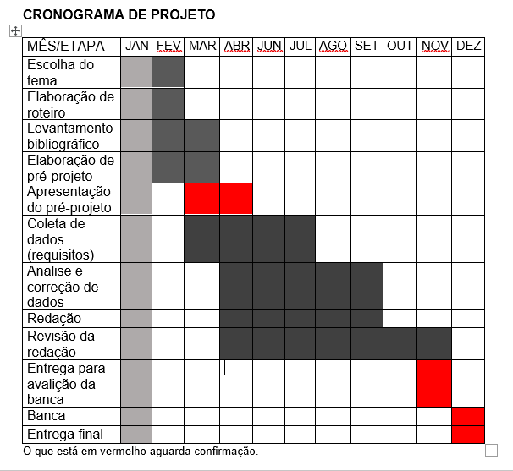

|  |  |  |
| --- | --- | --- |
| **Autorizado** | **Professor(a)** | **Data** |
| Análise de projetos e sistemas.  Front-end  Computação gráfica. | **Aparecida**  **Ronye**  **Aparecida** |  |